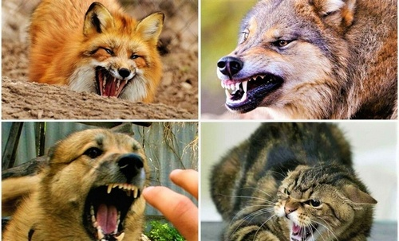**Проявляя заботу о бездомных животных, помните о профилактике БЕШЕНСТВА!**

В конце августа в садоводческом товариществе «Химик» Сидоровичского сельского совета Могилевского района зарегистрирован случай бешенства у безнадзорного животного (собака).

Специалистами санитарно-эпидемиологической службы организован комплекс профилактических и санитарно-противоэпидемических мероприятий, направленных на предотвращение инфицирования людей. В том числе проведена работа по поиску лиц, контактировавших с заболевшим животным. Всем обратившимся (более 100 человек) по поводу контакта (кормили и гладили животных) организовано проведение курса лечебно-профилактической иммунизации против бешенства.

**В сложившейся ситуации считаем необходимым напомнить жителям региона о том, что, проявляя заботу о бездомных животных, нельзя забывать о профилактике бешенства!**

Основным источником инфекции для человека являются собаки и кошки, в первую очередь – безнадзорные, а из диких животных – лисы, енотовидные собаки, еноты. Возможно заражение человека и от других животных – коров, овец, коз, свиней, лошадей, крыс, ежей, летучих мышей и др.

**Для человека опасны не только укусы и царапины**, нанесенные животным, но и ослюнение поврежденных кожных покровов (даже незначительно поврежденных кожных покровов) и слизистых оболочек.

**Бешенство можно предупредить, зная и выполняя простые правила:**

— соблюдать установленные правила содержания домашних животных (собак, кошек) и ежегодно прививать животных против бешенства.

*Справочно: выводить животных из квартир в места общего пользования можно только при наличии вакцинации против бешенства.*

— при заболевании животного, либо при появлении симптомов, не исключающих бешенство, а также в случаях изменения поведения домашнего животного, получения им повреждений от другого животного, смерти без видимых на то причин необходимо обязательно обратиться к ветеринарному специалисту;

— избегать контактов с дикими и/или безнадзорными животными;

— при желании спасти безнадзорное животное необходимо доставить его к ветеринарному врачу для осмотра и профилактической вакцинации, содержать изолировано, ограничить круг общения, при уходе за ним применять средства защиты рук в течение не менее 30 дней.

Обращаем внимание, что от укусов и царапин, нанесенных животными, часто страдают дети! Помните! С детьми необходимо постоянно проводить разъяснительную работу по исключению ненужных контактов с животными, особенно дикими или безнадзорными. Неправильное, либо неадекватное поведение ребенка, который в силу возраста не сможет правильно оценить ситуацию, зачастую приводит к агрессивному поведению животного. Дети могут получить более серьезные укусы или же вовсе не сообщить родителям о полученных укусах и повреждениях.

**После укуса (ослюнения) животными необходимо:**

1. провести местную обработку ран, царапин, ссадин, мест ослюнения: обильно промыть все повреждения, а также кожные покровы и слизистые, на которые попала слюна животного, проточной водой с мягким мылом, с последующей обработкой раны перекисью водорода, края раны обработать спиртосодержащим антисептиком (вирус бешенства находится в ране от 6 часов до нескольких суток);

2. в кратчайшие сроки обратиться в ближайшее медицинское учреждение для решения вопроса о назначении прививок.

Прививка является единственным лечебно-профилактическим средством против бешенства. Следует помнить: чем раньше начат курс вакцинации, тем вероятнее благополучный исход. Ни в коем случае не следует отказываться от назначенного лечения и самовольно прерывать его – это может привести к трагическим последствиям.

Соблюдая все меры безопасности, можно уберечь себя и своих близких от этого опасного для жизни заболевания.

*Источник: УЗ «Могилевский облЦГЭ»*